|  |  |  |
| --- | --- | --- |
| **smartstreet cy10** | | |
| **Bac Pro SN** | **Activite de MAINTENANCE** | **TERMINALE**  **2eme TRIMESTRE** |
| MAINTENANCE CORRECTIVE DES EP | | |

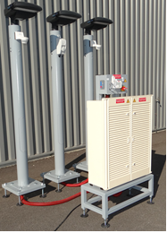

**ACTIVITE / SCENARIO**

**DOSSIER PEDAGOGIQUE**

1 ORGANISATION PEDAGOGIQUE : 1

1.1 Données pédagogiques 1

1.2 Mise en situation 1

1.3 Secteur d’activité 1

1.4 Objectifs pédagogiques 1

1.5 CRITERES D’EVALUATION 1

1.6 COMPETENCES EVALUEES sur CPro STI 2

1.7 OBSERVATIONS 2

2 Préparation 3

2.1 Introduction à la maintenance préventive des EP. 3

2.2 Ordre d’intervention. 4

2.3 Analyse de l’environnement et des conditions de dépannage. 5

2.4 Analyse des risques professionnels. 7

3 Analyser l’installation et diagnostiquer le disfonctionnement. 9

3.1 Procédure de diagnostic. 10

3.2 Analyse et vérifications des relevés de défauts. 12

4 Réaliser les opérations de depannage. 15

4.1 Remplacement de l’organe défectueux. 15

4.2 Effectuer les contrôles et les essais associés. 15

5 Communication (rendre compte). 17

5.1 Compléter le registre de maintenance corrective. 17

5.2 Compléter la fiche d’intervention. 18

# ORGANISATION PEDAGOGIQUE :

## Données pédagogiques

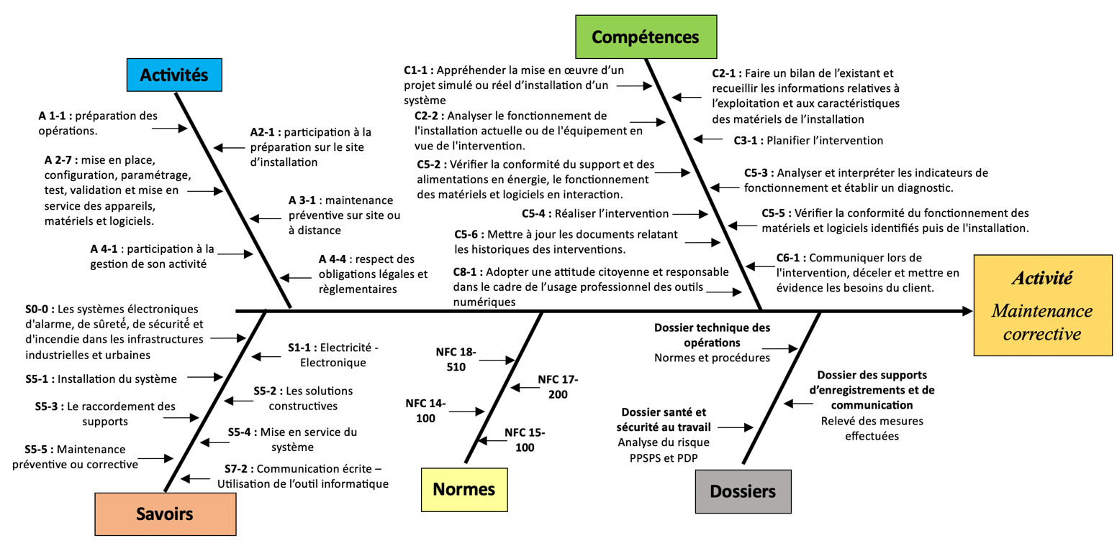

## Mise en situation

La supervision et la télégestion des éclairages public modifie l'approche et les procédures de maintenance corrective.

Des relevés de mesures et des informations d'alerte voir de panne son redescendues du service de télégestion vers le terrain.

On vous mandate pour intervenir pour un contrôle sur site et de procéder au dépannage du point d'éclairage désigné.

## Secteur d’activité

Secteurs : « Avenue technique ».

## Objectifs pédagogiques

Utiliser les messages et les ordres d'interventions dans un contexte professionnel.

Suivre une procédure de maintenance corrective.

Établir un diagnostic.

Procéder au remplacement d'un matériel défectueux.

Rendre compte et remplir le registre de maintenance.

## CRITERES D’EVALUATION

|  |  |  |  |  |
| --- | --- | --- | --- | --- |
| **APTITUDES PROFESSIONNELLES** | |  |  |  |
| **AP1** | Faire preuve de rigueur et de précision |  |  |  |
| **AP2** | Faire preuve d’esprit d’équipe |  |  |  |
| **AP3** | Faire preuve de curiosité et d’écoute |  |  |  |
| **AP4** | Faire preuve d’initiative |  |  |  |
| **AP5** | Faire preuve d’analyse critique |  |  |  |

## COMPETENCES EVALUEES sur CPro STI

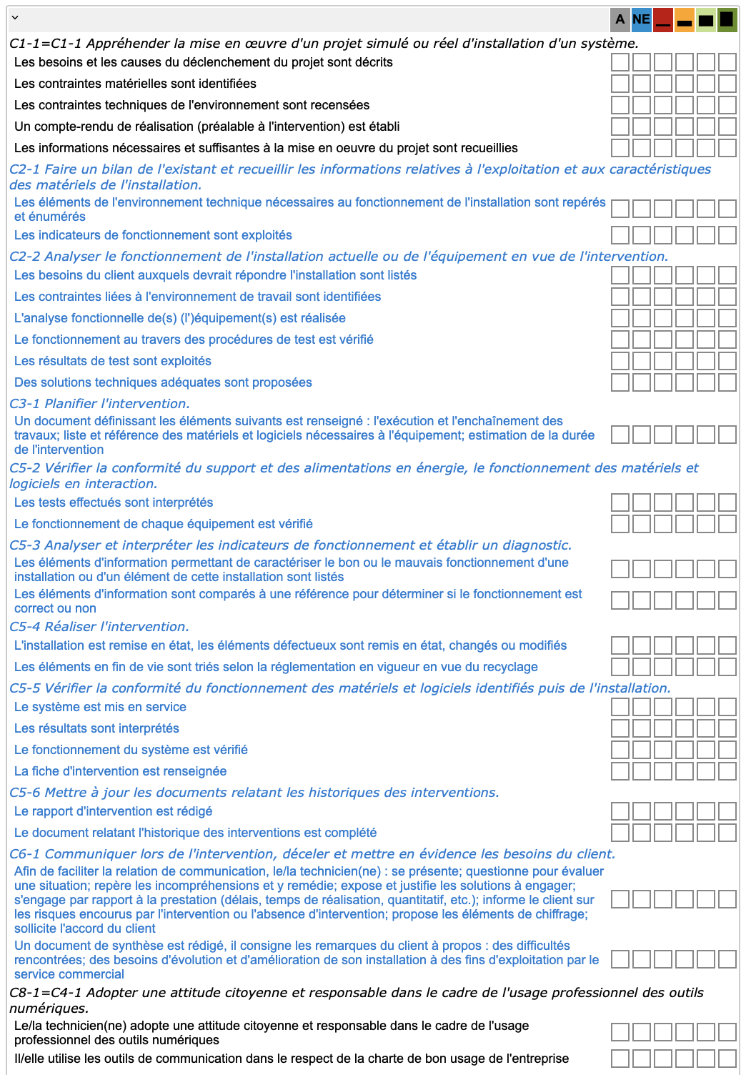

## OBSERVATIONS

# Préparation

Compléter si nécessaire le tableau ci-dessous (par un bon d’approvisionnement) en fonction du matériel et des ressources utilisés.

|  |  |  |
| --- | --- | --- |
| **Matériels** | **Environnement logiciels** | **Documents** |
| Système : ERM_Smart_street-CY10 | Logiciel de Télégestion et de paramétrage « Street Light Vision (SLV) » | Dossiers 1, 2 et 3 |
| Poste informatique raccordé réseaux internet. | Navigateur internet | Compte d’accès SLV |
|  |  |  |
|  |  |  |
|  |  |  |
|  |  |  |
|  |  |  |
|  |  |  |
|  |  |  |

## Introduction à la maintenance préventive des EP.

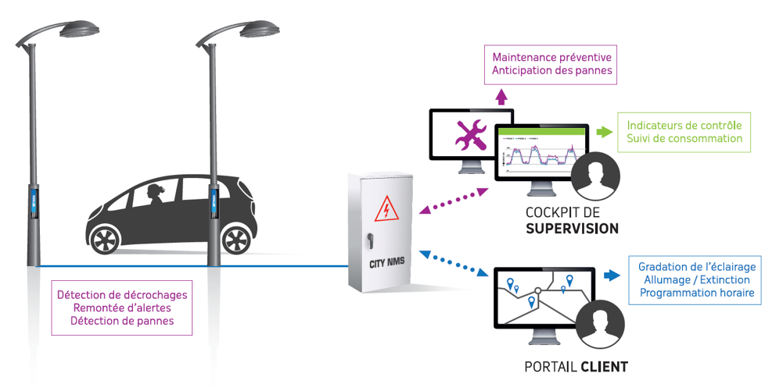

Le système ERM_CY10 « Smart street » est un système d’éclairage public modulable et reconfigurable à volonté selon plusieurs scénarios.

Quel que soit la topologie physique utilisée les candélabres sont adressables individuellement au travers des citybox.

Une fois câblé selon un scénario établi, la télégestion permet une optimisation de la maintenance corrective grâce à une détection des décrochages, des remontées d’alertes et des détections de pannes sur des point d’éclairage géo-localisés.

## Ordre d’intervention.

Compléter l’ordre d’intervention ci-dessous.



## Analyse de l’environnement et des conditions de dépannage.

### Législation et réglementation applicables au site d’intervention.

Carte des vents : Carte des niveaux kérauniques. (NF C 15 100)

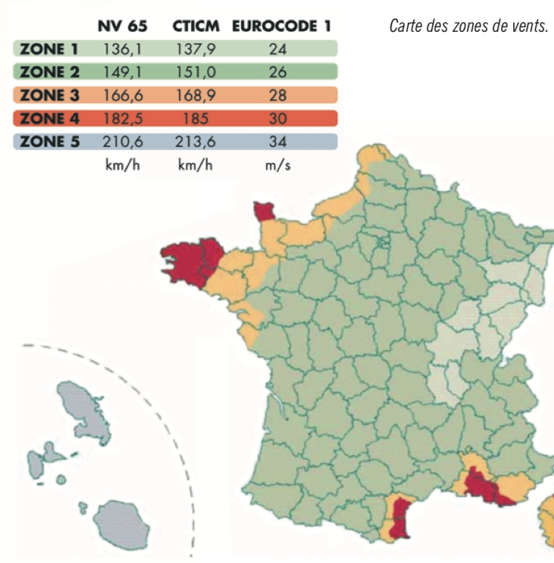 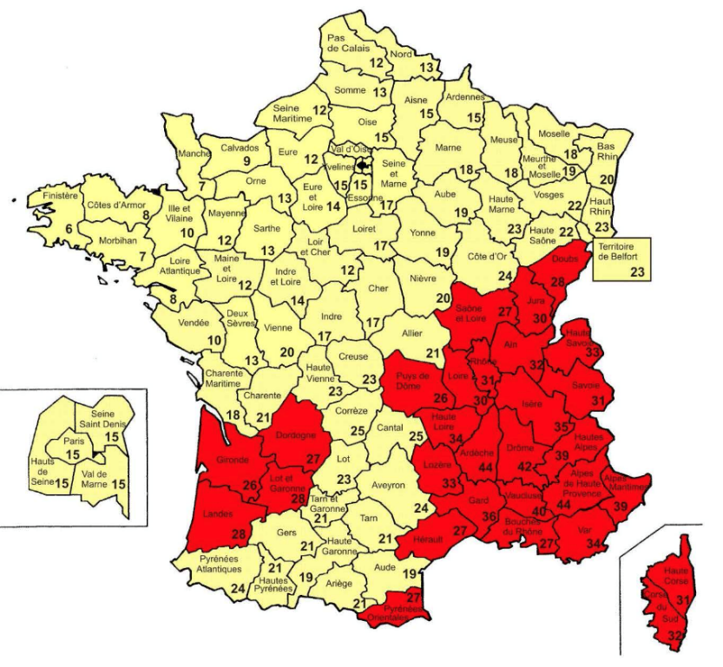

Extrait NF-C-15-100

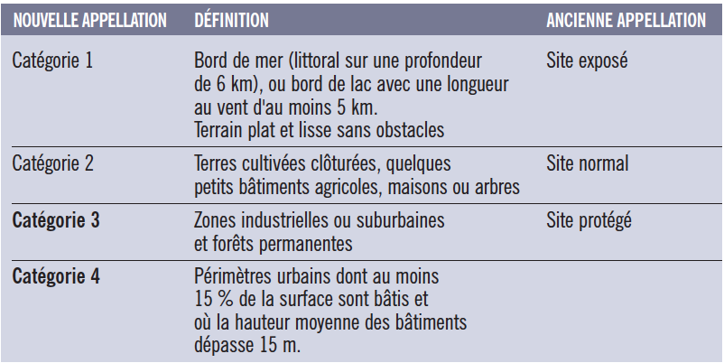

La zone de la carte en rouge définis les régions de France ou le niveau Kéraunique est égal ou supérieur à 25 jours de tonnerre par an.

Dans ce cas des dispositions particulières seront prises.

Résistance de prise de terre inférieure à 10 Ω.

Présence de parafoudre dans l’armoire de distribution et dans les candélabres.

Mise à la terre des candélabres par des câblettes en cuivre nu de section minimale de 25 mm2.

Extrait cahier technique du syndicat de l’éclairage.

A cause des vents tourbillonnant les catégories 3 et 4 ne sont pas applicables aux candélabres et ne doivent donc pas être utilisées.

Ces catégories permettent de définir pour le constructeur du mât la résistance du matériau à utiliser.

Le Mât devra supporter le vent maximal d’exposition en fonction de la région d’implantation.

Définissez ci-dessous le risque foudre et le risque vent de votre région.

|  |  |
| --- | --- |
| Niveau Kéraunique : | Catégorie « Vents » |
|  |  |

A partir de l’extrait de document normatif ci-contre on vous demande de définir les niveaux d’influences externes sur le tableau ci-dessous :

|  |  |  |
| --- | --- | --- |
| Type d’influence externe : | Désignation : | Niveau évalué sur votre site : |
| Température ambiante |  |  |
| Présence de corps solides |  |  |
| Corrosion, pollution |  |  |
| Chocs mécaniques. |  |  |

Calcul de la densité de foudroiement.

|  |
| --- |
| **Ng =** |

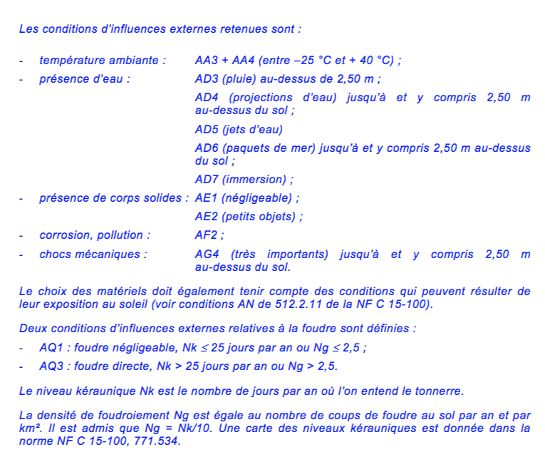

### Niveaux d’éclairement minimum au sol en tout point de la surface.

A partir de l’extrait de document normatif ci-dessous on vous demande de définir le niveau d’éclairement minimum selon le site de votre intervention.

Remarque : Le parking sera pris équivalent à un espace extérieur ou sont effectués des travaux.

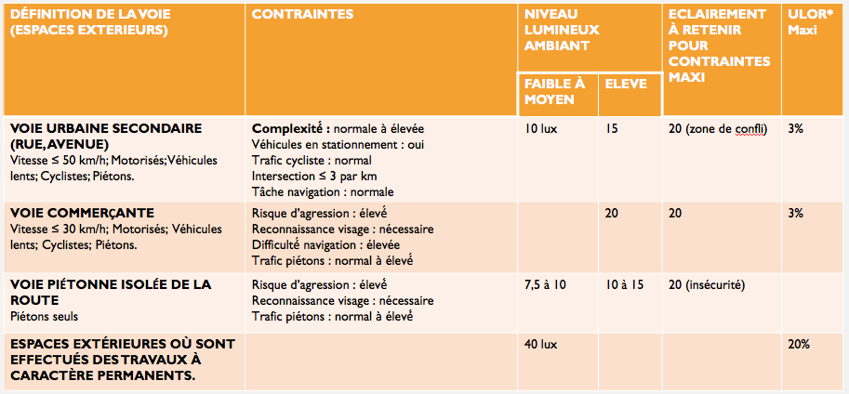

|  |  |
| --- | --- |
| **Niveau d’éclairement minimum retenu (en Lux) :** |  |

## Analyse des risques professionnels.

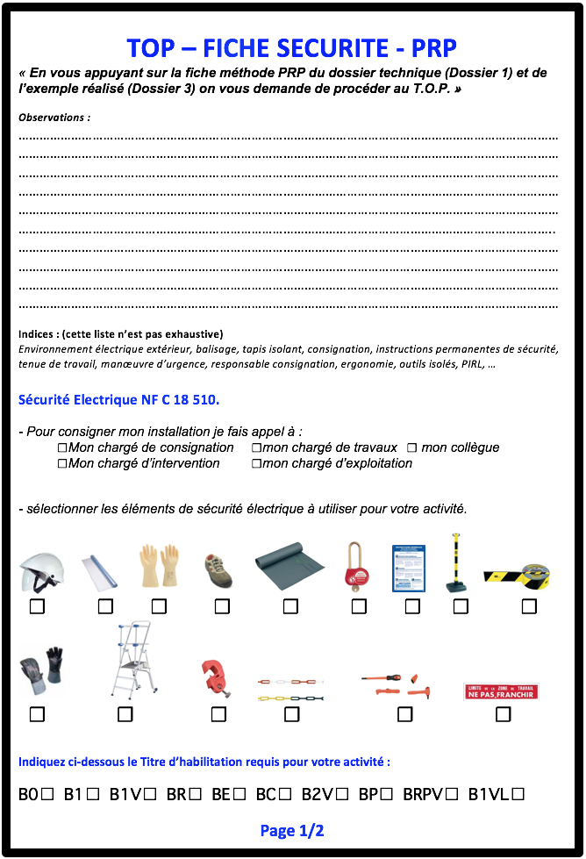

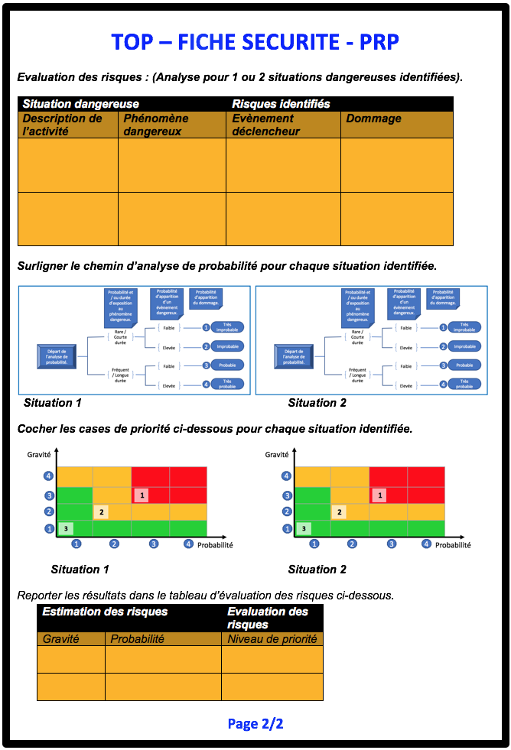

# Analyser l’installation et diagnostiquer le dYsfonctionnement.

Les pages suivantes permettent de connaitre et comprendre les étapes entre la notification d’un défaut et la résolution du problème.

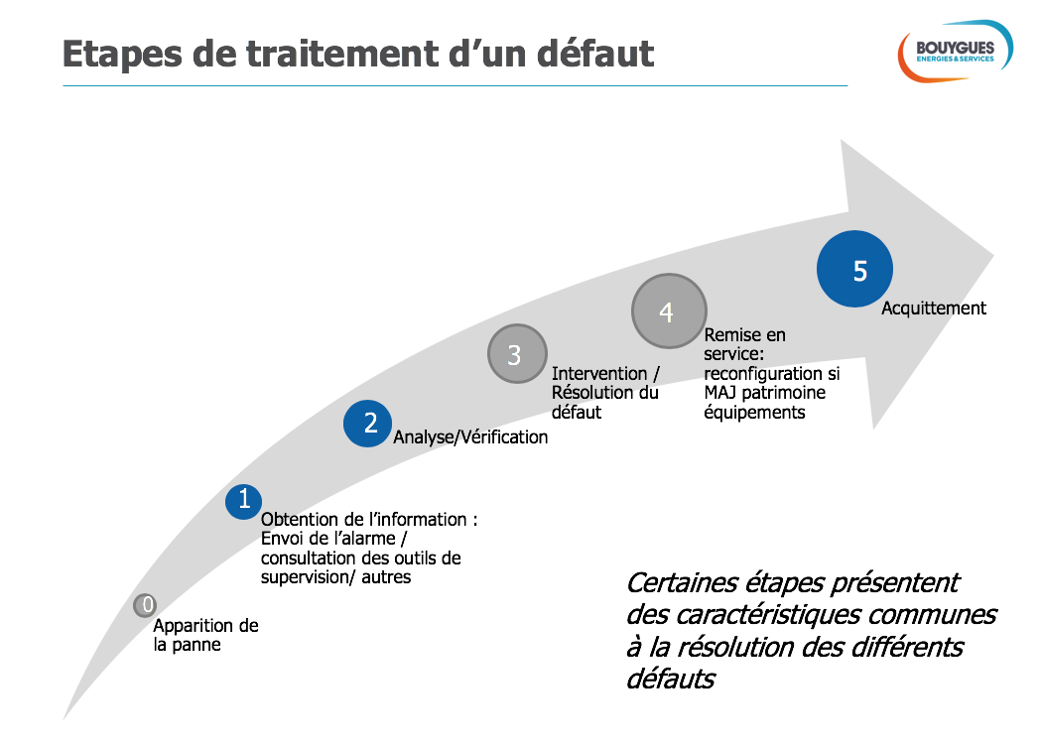

Les cinq étapes présentées sur cette figure illustrent le cheminement du processus de dépannage.

La télégestion sera utile pour effectuer un pré diagnostique.

Une fois les infos de panne récupérées par le service de télégestion une note de service (ordre d’intervention) est renseigné pour vous mandater sur le terrain.

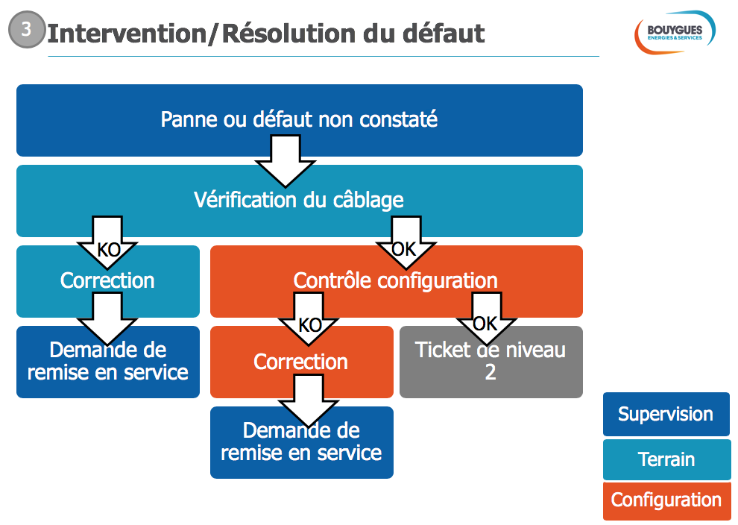

Dans ce TP nous n’effectuerons pas de configuration (voir TP paramétrage : Activité N°16).

Nous prendrons donc en compte les messages de pannes nécessitant une intervention sur le terrain.

Panne 🡺 vérification 🡺 correction 🡺 remise en service.

## Procédure de diagnostic.

### Relevé des pannes sur SLV.

Aidez-vous de la procédure de mise en service du système fournie dans le dossier 1 (dossier technique) chapitre 1.2.2 pages 23 à 27.

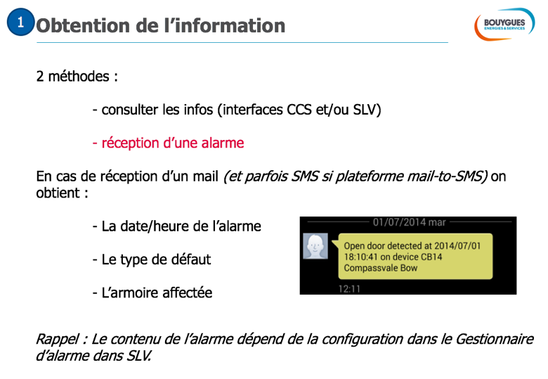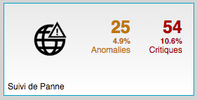

* Accéder à SLV à partir du navigateur internet de votre poste informatique.

Puis « Suivis de panne »

* Nota 1 : l’accès à l’outil de télégestion se fait sur internet avec le lien suivant : 

<https://citybox2.axione.fr/reports/>

* Nota 2 : Vous devez avoir votre compte d’accès à SLV (compte créé par le Central Admin de votre système).

La carte vous montre les candélabres « en panne » de couleur rouge ; en « fonctionnement correct » de couleur verte et soupçonnés d’anomalie « de couleur orange ».

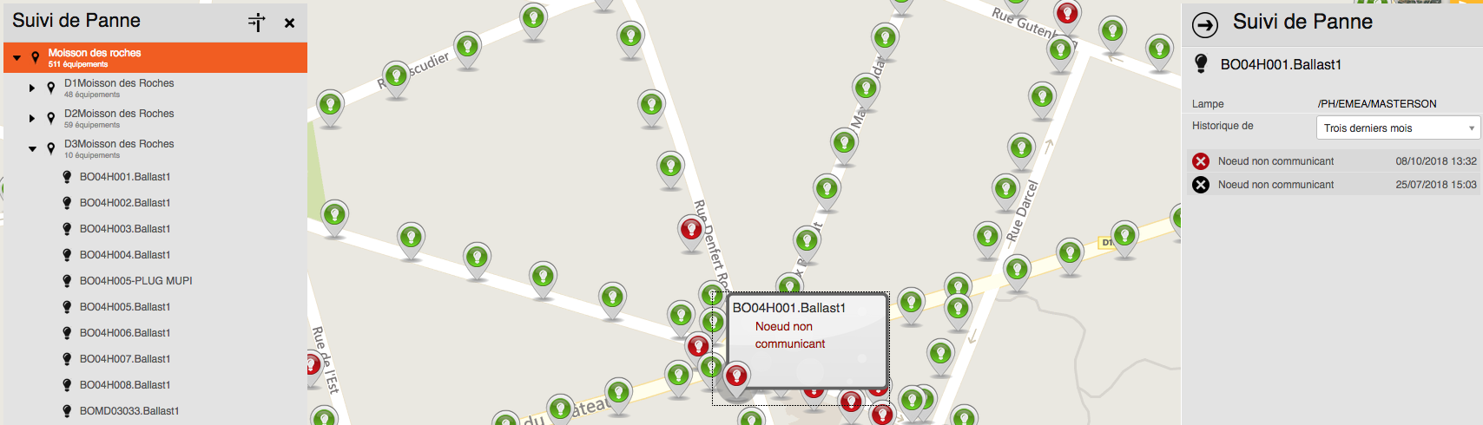

Les candélabres en orange seront traités en maintenance préventive (voir TP de maintenance préventive).

Sélectionner un candélabre de couleur rouge puis cliquer dessus pour faire apparaitre la fenêtre de suivis de panne à droite de l’écran.

Les candélabres en rouge sont en panne et font l’objet d’un contrôle sur site par l’équipe de maintenance corrective.

On vous demande après relevé des anomalies (pannes) sur un candélabre identifié de vous rendre sur site pour effectuer le dépannage.

### Historiques et liste d’anomalies répertoriées.

A partir de vos relevés ; compléter la fiche d’historique d’anomalies « Différentes » répertoriées pour le candélabre choisis sur les trois derniers mois.

**HISTORIQUE ET LISTE DES ANOMALIES REPERTORIEES :**

|  |  |
| --- | --- |
| Identification du candélabre : | |
| DATE | Alertes |
| 24/10/2018 | Panne de lampe |
|  |  |
|  |  |
|  |  |
|  |  |
|  |  |
|  |  |

* Remarque : la liste des défauts est également disponible par accès au CCS (voir image ci-dessous).

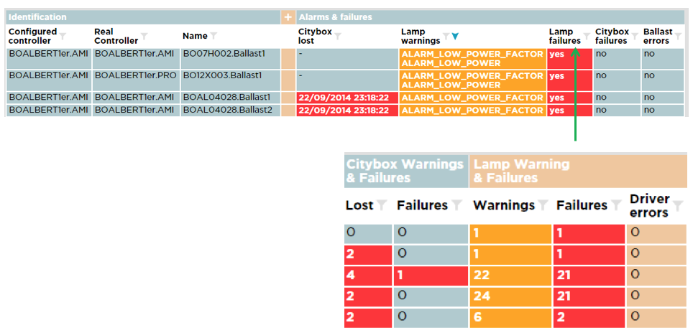

## Analyse et vérifications des relevés de défauts.

### Tableau de diagnostics.

Le tableau ci-dessous donne une procédure pour les opérations de maintenance corrective en fonction des messages transmis par le service de télégestion.

|  |  |  |  |  |
| --- | --- | --- | --- | --- |
| DATE | Alertes ou défauts | Origine possible | Contrôle à réaliser | Remède |
| 24/10/2018 | Puissance forte | Anomalie de patrimoine | Relevé du patrimoine réel **(Relever la tension d’alimentation au « DB »).** | Correction du terrain pour suivre le patrimoine théorique. |
| 24/10/2018 | Tension forte | (Tension > 250V) |
| 24/10/2018 | Tension faible | (Tension < 200V) | Surcharge sur la ligne, **contrôler la chute de tension entre l’armoire et le point lumineux.** | Identifier et supprimer la surcharge (Ballast à remplacer ou tout le luminaire) |
| 24/10/2018 | Puissance faible | Panne de lampe | **Vérifier l’état de la lampe** (si en plein jours faire un forçage on pour test) | Procéder au remplacement de la lampe |
| 24/10/2018 | Facteur de puissance faible | Lié au vieillissement des platines ferromagnétiques. | **Contrôler le cos ϕ du point lumineux.** | Remplacement du ballast si le cos ϕ est très faible. |
| 24/10/2018 | Panne de lampe | Défaut au niveau de l’ampoule | Panne de lampe  **Effectuer une commande « forçage on » sur le citybox controller pour allumer toutes les lampes pilotées et vérifier leur fonctionnement. (Procédure décrite plus loin dans le TP)** | Procéder au remplacement de la lampe |
| 24/10/2018 | Panne de nœuds | Défaut au niveau de la Citybox | **Vérifier la protection fusible et le câblage de la citybox** | Remplacer le fusible défectueux et ou contrôler le câblage de l’alimentation de la citybox |
| 24/10/2018 | Panne Ballast | Le ballast est injoignable ou débranché | Vérifier branchement du ballast et recontrôler la commande en forçage direct par le citybox contrôler sur le terrain.  (**Contrôler la tension d’alimentation du Ballast)** | Remplacement du ballast si les tests sont négatifs. |
| 24/10/2018 | Erreur commande ballast | Défaut au niveau du ballast | Annonce des états réels différents des commandes qu’il a reçues.  Dans la majeure partie des cas, ce sont des ballasts qui ont un palier de gradation minimum, fixé dans le ballast par le constructeur, et que l’on a essayé de dépasser. Il est possible que l’alimentation du ballast soit coupée alors que le calendrier est actif. **Vérifier la tension d’alimentation du Ballast.** |  |

### Diagnostic

#### Informations et observations

Noter ci-dessous le message d’alerte ou de panne identifié sur SLV.

|  |  |
| --- | --- |
| Message de panne ou d’alerte SLV : |  |

Arrivé sur le terrain (sur site), effectuer les essais de fonctionnement du système (vous pouvez vous aider le la procédure d’essais fournis plus loin dans ce TP).

Noter ci-dessous les observations complémentaires au message SLV.

|  |
| --- |
| Mes observations du dysfonctionnement |
|  |

#### Hypothèses et contrôles.

En vous aidant du tableau de diagnostique fournis précédemment on vous demande de compléter le tableau de maintenance ci-dessous en fonction du message de défaut sur SLV et des observations complémentaires effectuées sur le terrain.

|  |  |  |
| --- | --- | --- |
| **VOS HYPOTHESES DE PANNE** | Mesures ou contrôles à effectuer | Résultat de la mesure ou du contrôle |
|  |  |  |
|  |  |  |
|  |  |  |
|  |  |  |

#### Identification de la panne.

En fonction des éléments recueillis (résultats des contrôles et essais proposés) donnez votre diagnostic sur la panne et sa localisation :

|  |
| --- |
| Identification de la panne : |

#### Localisation du défaut.

Effectuez ci-dessous un croquis (schéma simple) à main levée permettant de localiser le défaut au sein du système.

# Réaliser les opérations de depannage.

## Remplacement de l’organe défectueux.

Procéder au remplacement de l’organe défectueux ou à la correction du circuit défaillant.

Vous noterez ci-dessous les opérations nécessaires dans un ordre logique.

|  |
| --- |
|  |

## Effectuer les contrôles et les essais associés.

### Remise en service et acquittement du défaut.

Effectuer la remise en service et l’acquittement du défaut selon la procédure décrite ci-dessous.

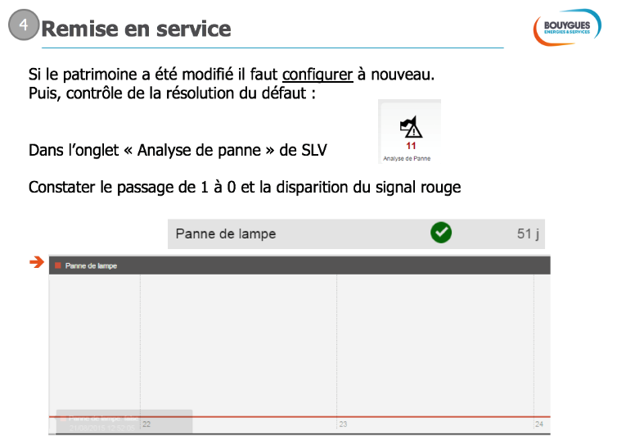 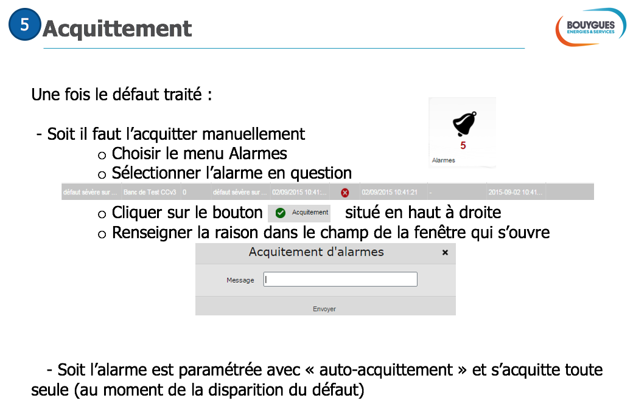

### Vérification du fonctionnement en local.

Rappel de la procédure fournie dans le dossier technique page 28 (Compléter le tableau).

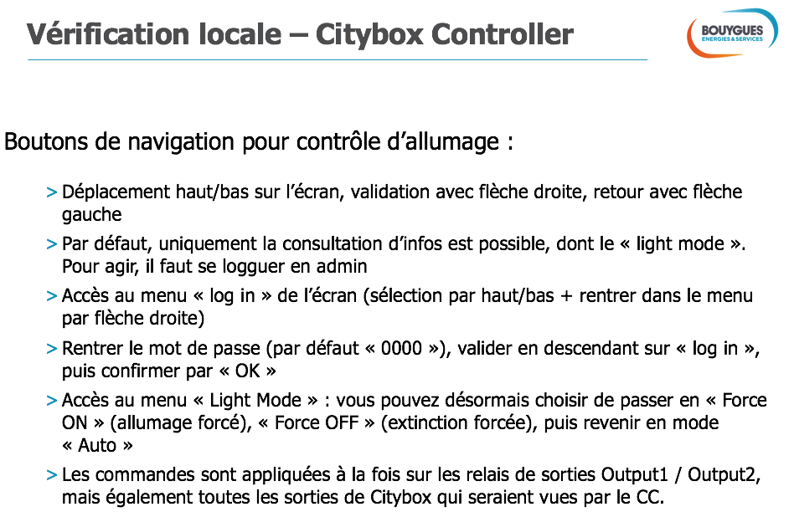

|  |  |  |
| --- | --- | --- |
| Commande : | Résultat attendu : | Validation du test |
| Force ON | L’ensemble des points s’allument | Test réussi  Échec du test |
| Force OFF | L’ensemble des points s’éteignent | Test réussi  Échec du test |
| Auto | Retour à l’état normal | Test réussi  Échec du test |

### Vérification du câblage de la sécurité d’ouverture de porte de l’armoire.

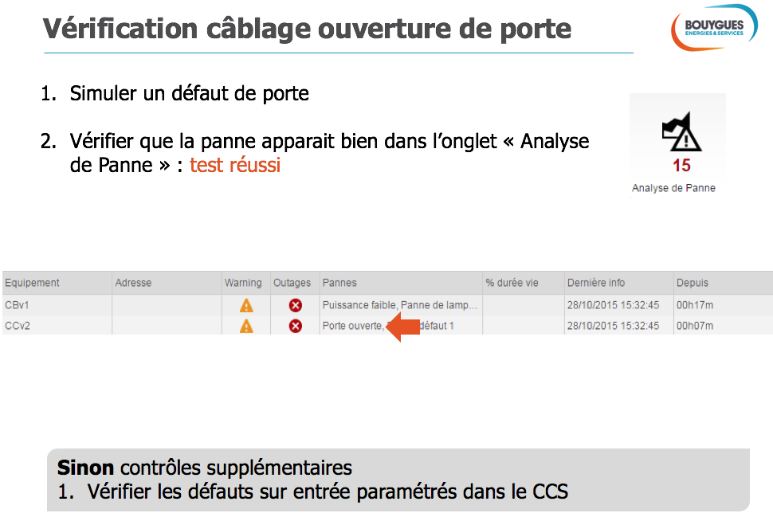

|  |  |  |
| --- | --- | --- |
| Action : | Résultat attendu : | Validation du test |
| Ouverture de porte de l’armoire S17 | Le défaut apparait dans l’onglet « analyse de panne » | Test réussi  Échec du test |

# Communication (rendre compte).

## Compléter le registre de maintenance corrective.

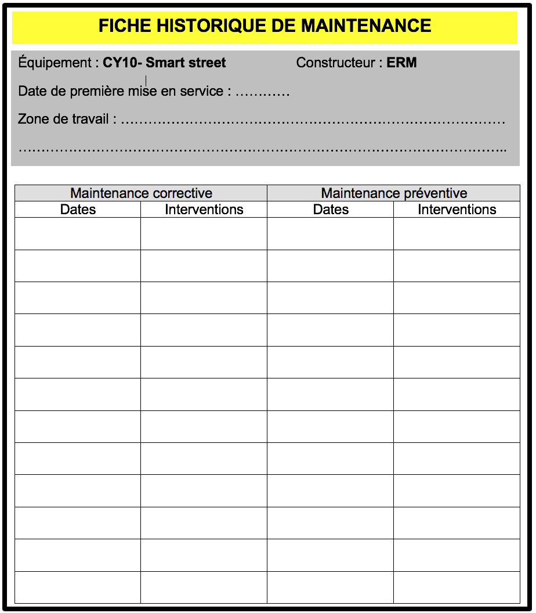

## Compléter la fiche d’intervention.

